深 圳 大 学 实 验 报 告

课程名称： 算法设计与分析

实验项目名称：排序算法性能分析

学院： 计算机与软件学院

专业：

指导教师：卢亚辉

报告人： 学号： 班级：

实验时间：2023年2月27日（周一）~2022年3月11日（周六）

实验报告提交时间：

教务部制

实验目的与要求
- 掌握选择排序、冒泡排序、合并排序、快速排序、插入排序算法原理
- 掌握不同排序算法时间效率的经验分析方法，验证理论分析与经验分析的一致性。

实验原理

选择排序算法

算法思路
通过重复地对未排序项扫描，找到其中的最小值，并把它放到正确的位置上。
如图1。每趟循环，在未排序项中扫描得到最小值，把它交换至最前未排序项的最前方，并使之成为已排序项。图中红色表示未排序项，黄色表示每趟扫描得到的最小值项，绿色表示已完成排序项。每次循环，将减少一个未排序项，增加一个已排序项，所以，至多需要n次循环，即可完成n个数据项的排序。
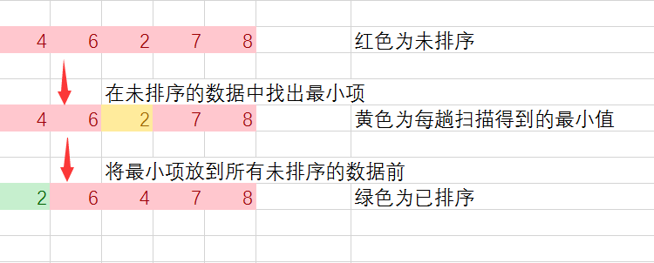
图1 选择排序思路图

伪代码
代码如图2
对于外层循环：每次循环前，a[0..i-1]为已排序好的数据，a[i..n-1]为未排序的数据。
第一次循环开始前，a[0..-1]表示没有数据已被排序好。
对于第次循环，循环结束后，未排序的数据被移到a[i]的位置，成为已排序。i++从而保持以上性质。
当循环结束时，i=n-1，此时a[0..n-2]已经排序完毕，剩下的a[n-1]也出现在它应有的位置。所以，此时数组完成排序。

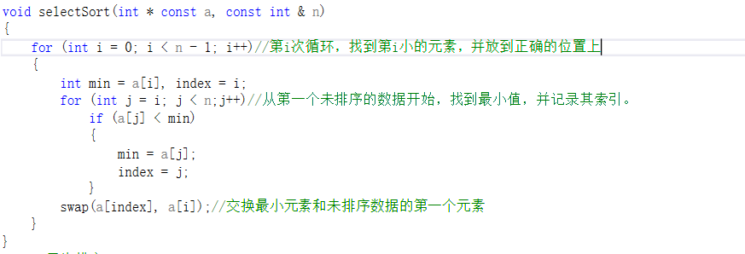
图2 选择排序的C++实现代码

性能分析
该函数包括了两层循环，外层循环的循环体共执行n-1次，里层循环的循环体共执行n-i次。由此，可以直接分析得到，该函数的运行时间为θ(n^2)。

冒泡排序

合并排序

快速排序

插入排序

实验步骤
实验通过对n=10、100、1000、10000、100000的五个不同规模大小的数组，分别使用五种不同排序方法的排序，使用C++中的ctime头文件进行记时，并以规模为n=10000时为参照点，得到其它规模下的理论值，最后使用excel画图工具对数据进行画图和分析。
注意事项:
- 对于每一个规模的n和每一种排序算法，都进行20次循环，并取平均值，以减少实验误差。
- 为了解决时间记录的精度不足带来的实验结果不合理问题，对于规模较小的n，如n=10、100、1000等，将对同一数据进行多次排序，以得到一次排序所花时间更为精确的值。
为了更好刻画每一种排序算法的时间复杂度，对于第一种排序算法还进行了n=20000,30000,40000,50000,60000,70000,80000的实验。

实验结果与分析

选择排序

结果截图
规模为n=10 100 1000 10000 100000:如图10和表1所示：
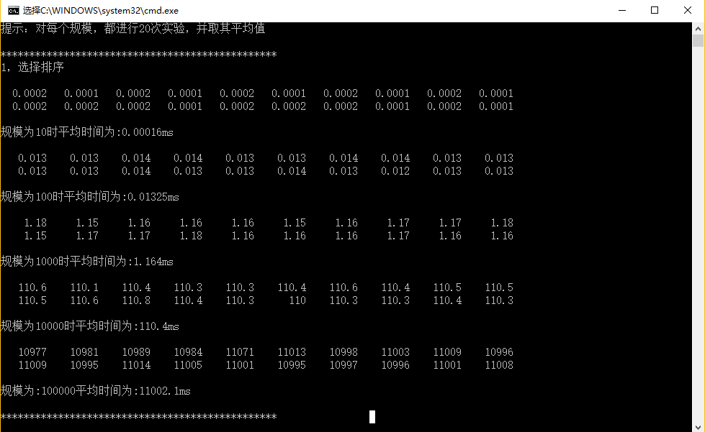
图10：选择排序 规模为n=10 100 1000 10000 100000实验结果

结果分析
表1 选择排序 运行时间与规模表
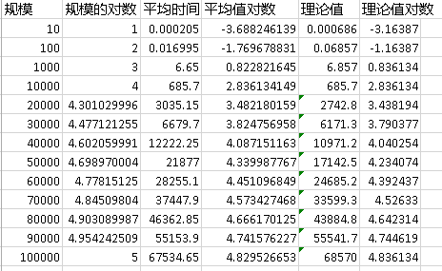

理论实际对比
从时间上看，规模扩大10倍，运行时间基本上符合扩大100倍。这符合选择排序θ(n^2)的时间复杂度

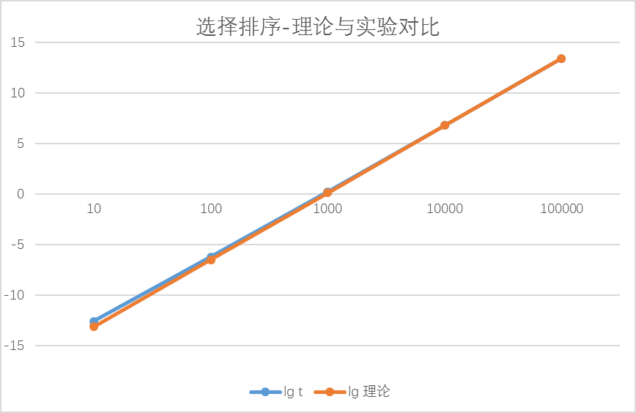
图11 插入排序的理论-实验对比图
由图11可以看出，选择排序的理论和实验图像基本重合。但在越小于参考点n=10000的规模下，偏差开始加大。比如在本次实验中的n=10时，理论与实验相差较大，其原因可能在于，排序外的其它开销，如函数调用的开销等“非排序开销”所占比重增大。

冒泡排序

合并排序

快速排序

插入排序

五种排序的对比

实验结论与体会
深圳大学学生实验报告用纸

指导教师批阅意见：

成绩评定：

指导教师签字：

2021年 月 日
备注：
注：1、报告内的项目或内容设置，可根据实际情况加以调整和补充。
2、教师批改学生实验报告时间应在学生提交实验报告时间后10日内。

